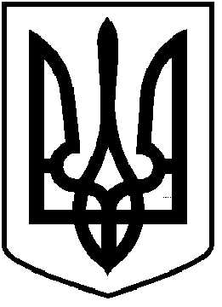
ЧОРТКІВСЬКА МІСЬКА РАДА
УПРАВЛІННЯ ОСВІТИ, МОЛОДІ ТА СПОРТУ

НАКАЗ

від 21 жовтня 2025 року м. Чортків № 150 - од

На виконання ст. 20 Бюджетного Кодексу України, рішення сто двадцять другої сесії міської ради від 17 жовтня 2025 року № 2791 "Про внесення змін і доповнень до рішення міської ради від 20 грудня 2024 року № 2380 «Про бюджет Чортківської міської територіальної громади на 2025 рік, наказу управління освіти, молоді та спорту Чортківської міської ради № 144-од від 13 жовтня 2025 року, № 149-од від 17 жовтня 2025 року "Про внесення змін до кошторису спеціального фонду бюджету на 2025 рік" та відповідно до Правил складання паспортів бюджетних програм місцевих бюджетів та звітів про їх виконання, затверджених наказом Міністерства фінансів України від 26 серпня 2014 року № 836 «Про деякі питання запровадження програмного-цільового методу складання та виконання місцевих бюджетів (зі змінами і доповненнями)»

НАКАЗУЮ:

І. Затвердити паспорт бюджетних програм управління освіти, молоді та
спорту Чортківської міської ради на 2025 рік за:
КПКВК 0611702,
що додається.
ІІ. Затвердити в новій редакції паспорти бюджетних програм управління освіти, молоді та спорту Чортківської міської ради на 2025 рік за:
КПКВК 0611010, КПКВК 0611021, КПКВК 0611141,
КПКВК 0611142, КПКВК 0611151, КПКВК 0615011,
що додаються.

Начальник управління освіти,
молоді та спорту Людмила ПОЛІЩУК

Ганна ТОРОНЧУК
Василь ЛЕСЬКА

